«Санкт-Петербургский государственный электротехнический университет
«ЛЭТИ» им. В.И.Ульянова (Ленина)»
(СПбГЭТУ «ЛЭТИ»)

Направление | 09.03.01 – Информатика и вычислительная техника
Профиль | Системы автоматизированного проектирования
Факультет | Компьютерных технологий и информатики
Кафедра | систем автоматизированного проектирования
К защите допустить
Зав. кафедрой, к.т.н., доцент | ______________ | Рыжов Н.Г.

ВЫПУСКНАЯ КВАЛИФИКАЦИОННАЯ РАБОТА
БАКАЛАВРА
Тема: Система автоматизированного сбора информации виртуального образовательного кластера

Студент |  | Литвинов К.Л.
Студент | подпись | Литвинов К.Л.
Руководитель к.т.н., доцент |  | Андреев В.С.
Консультант |  | Скрынская О.А.
 | подпись
Консультант по нормоконтролю к.т.н., профессор |  | Андреев В.С.

Санкт-Петербург
2021

ЗАДАНИЕ
на выпускную квалификационную работу
Утверждаю
Зав. кафедрой САПР, к.т.н., доцент
____________ Рыжов Н.Г.
«___»______________2021 г.

Студент | Литвинов К.Л. |  |  |  |  | Группа | 7301
Тема работы: Система автоматизированного сбора информации виртуального образовательного кластера

Место выполнения ВКР: кафедра САПР, СПбГЭТУ «ЛЭТИ»

Исходные данные (технические требования): техническое задание на разработку мобильного приложения для платформ iOS и Android для автоматизированного сбора информации с виртуального образовательного кластера, персональный компьютер на базе операционной системы Windows, ноутбук на базе операционной системы Mac OS, язык программирования C#, среда разработки Visual Studio 2019

Содержание ВКР: аннотация, введение, анализ доступных технологий для реализации приложения, принцип взаимодействия приложения с виртуальным образовательным кластером, архитектура приложения, демонстрация работы приложения, заключение, список использованных источников (литературы).

Перечень отчетных материалов: пояснительная записка, иллюстративный материал, материалы к презентации ВКР, листинг кода
Дополнительный раздел: экономическое обоснование

Дата выдачи задания |  |  | Дата представления к защите
« 22 » апреля 2021г. |  |  | « 16 » июня 2021 г.
Студент |  |  |  | Литвинов К.Л.
 |  | подпись
Руководитель к.т.н., доцент |  |  |  | Андреев В.С.
^{(Уч.степень, уч звание)} |  | подпись

Консультант |  | Скрынская О.А.
 | подпись

календарный план выполнения
выпускной квалификационной работы
 |  |  | Утверждаю
 |  |  | Зав. кафедрой САПР, к.т.н., доцент
 |  |  | ____________Рыжов Н.Г.
 |  |  | « 22 » апреля. 2021 г.
Студент |  | Литвинов К.Л. |  |  |  |  |  | Группа | 7301
Тема работы: Система автоматизированного сбора информации виртуального образовательного кластера
№ п/п | Наименование работ |  |  |  |  | Срок выполнения
1 | Обзор литературы по теме работы |  |  |  |  | 22.04 – 29.04
2 | Выбор технологий для реализации клиентской и серверной частей |  |  |  |  | 30.04-01.05
3 | Реализация серверной части |  |  |  |  | 02.05-07.05
4 | Реализация клиентской части |  |  |  |  | 08.05-13.05
5 | Тестирование готового продукта |  |  |  |  | 14.05-16.05
6 | Выполнение дополнительного раздела экономическое обоснование |  |  |  |  | 17.05-20.05
7 | Оформление пояснительной записки |  |  |  |  | 21.05-26.05
8 | Оформление иллюстративного материала |  |  |  |  | 27.05-28.05
9 | Прохождение предварительной зашиты на кафедре |  |  |  |  | 02.06
10 | Представление ВКР для проверки степени оригинальности пояснительной записки |  |  |  |  | 02.06
Студент |  |  |  |  | Литвинов К.Л.
Руководитель к.т.н., доцент |  |  |  | подпись | Андреев В.С.
^{(Уч.степень, уч. звание)} |  |  |  | подпись

Консультант |  | Скрынская О.А.
 | Подпись | Скрынская О.А.

РЕФЕРАТ

Пояснительная записка содержит 0 страниц, 0 разделов, 0 таблиц, 0 рисунков, 0 листингов
WEB API, C#, .NET, XAMARIN.FORMS, MOODLE, REST API, MVC, MVVM
Главная задача выпускной квалификационной работы является автоматизация процесса сбора результатов работ студента из системы Moodle.
В введении описана цель проекта и актуальность выбранной темы.
В первом разделе описан анализ доступных технологий для написания серверной и клиентской части приложения, а также обоснование итогового выбора.
Во втором разделе описан процесс взаимодействия с виртуальным образовательным кластером, как к нему строить запросы, какой приходит ответ и как его обрабатывать.
В третьем разделе описана архитектура приложения, способ взаимодействия между серверной и клиентской частью приложения.
В четвёртом разделе приведены примеры взаимодействия пользователя с разработанным приложением.
В пятом разделе описано экономическое обоснование выполнения приложения

ABSTRACT
The main goal of this graduation work is to automize process of collecting student results from Moodle.
The aim and relevance of chosen topic are described in the introduction.
The first chapter is about analysis of available technologies for creating client and server parts of the application and also about justification of chosen framework.
The second chapter is about the process of communication with the educational cluster, how to make requests, what answer is received, and how to process it.
The third chapter is about the architecture of the app and communication between client and server side of the app.
The fourth chapter is about examples of how the end user would communicate with the app.
The fifth chapter is about economical justification of creating the app.

Оглавление
Определения, обозначения и сокращения 8
Введение 9
1. Анализ доступных технологий для реализации приложения 10
1.1. Критерии для выбора технологий для серверной части приложения 10
1.2. Язык программирования Python и фреймворк Django 11
1.3. Язык программирования JavaScript и фреймворк Node.JS 12
1.4. Язык программирования C# и фреймворк ASP .NET Core 13
1.5. Итоговая выбранная технология для серверной части 14
1.6. Критерии для выбора технологий для клиентской части приложения 14
1.7. Язык программирования Dart и фреймворк Flutter 15
1.8. Язык программирования TypeScript и фреймворк Ionic 16
1.9. Язык программирования C# и фреймворк Xamarin.Forms 17
1.10. Итоговая выбранная технология для клиентской части 18
Вывод 18
2. Принцип взаимодействия приложения с виртуальным образовательным кластером 20
2.1. Выбор виртуального образовательного кластера 20
2.2. Развёртывания системы Moodle на своём устройстве 20
2.3. Настройка системы Moodle для доступа к API 21
2.4. Построение запросов к платформе Moodle 25
2.5. Реализация запросов к платформе Moodle в программе 28
Вывод 29
3. Архитектура приложения 31
3.1. Общая структура приложения. 31
3.2. Структура проектов для взаимодействия с Moodle API 31
3.3. Структура проектов для взаимодействия с обёрткой Moodle API 33
3.4. Структура проекта для реализации API приложения 35
3.5. Дополнительные пакеты, которые используются в серверной части приложения 36
3.6. Структура проекта клиентской части приложения 38
Вывод 42
4. Демонстрация работы приложения 44

Определения, обозначения и сокращения

Фреймворк – программная обеспечение, облегчающее разработку и объединение разных компонентов большого программного проекта
ООП – объектно-ориентированное программирование
API – программный интерфейс приложения
REST – архитектурный стиль взаимодействия компонентов распределённого приложения в сети.
SDK – набор средств разработки, позволяющий специалистам по программному обеспечению создавать приложения для определённого пакета программ, программного обеспечения базовых средств разработки, аппаратной платформы, компьютерной системы, игровых консолей, операционных систем и прочих платформ.
SOA – сервис-ориентированная архитектура
DI – внедрение зависимостей

Введение

В связи с пандемией вируса COVID-19 почти все школы, колледжи и университеты были вынуждены перейти на дистанционное обучение. Для удобства проведения онлайн занятий некоторые учебные учреждения начали использовать виртуальные образовательные кластеры. К примеру, СПбГЭТУ «ЛЭТИ» начал использовать платформу Moodle для построения взаимодействия студентов и преподавателей. Этот сервис позволяет преподавателям выставлять свои задание, тесты, практические работы и оценивать их. Однако главная проблема такого сервиса в том, что с мобильных устройств им неудобно пользоваться. Также затруднён способ просмотра результатов своих работ для студентов. Из-за этих причин было решено создать собственное мобильное приложение для решения данных проблем.
Целью выпускной квалификационной работы является создание мобильного приложение для самых популярных платформ: Android и iOS.
Это приложение должно уметь следующее:
- Получать из виртуального образовательного кластера Moodle все курсы, на которые записан студент
- Из каждого курса получать все задания, которые назначены студенту
- По каждому заданию получать его результаты, если они есть
- Курсы, задания и результаты показывать внутри мобильного приложения
Для реализации проекта было решено поделить его на несколько частей:
- Реализация сервиса для взаимодействия с платформой Moodle
- Реализация серверной части, которая берёт данные из сервиса для Moodle и предоставляет для них API
- Реализация клиентской части, которая получает данные из серверной части и показывает их внутри мобильного приложения

Анализ доступных технологий для реализации приложения

Критерии для выбора технологий для серверной части приложения

В первую очередь, необходимо определить технологии, которые будут использоваться для реализации серверной части приложения. Главные критерии:
- Возможность реализации ООП подхода. Этот критерий важен, так как в рамках курса университета в большинстве случаев рассматривался именно этот подход. Он предполагает хорошую структурированность кода, а также его модульность, что позволить в дальнейшем расширять разрабатываемое приложение.
- Кроссплатформенность. Важно, чтобы разрабатываемый продукт можно было запускать на различных системах. Это уберёт зависимость от определённой операционной системы и позволит, при желании, продолжить разработку на любом устройстве.
- Возможность реализации REST API с помощью выбранной технологии. Главная задача серверной части в том, чтобы можно было те данные, которые мы получаем из Moodle, передавать клиентской части. Самый распространённый для этого вариант – REST API, потому он и будет реализован. Выбранная технология должна поддерживать REST API.
В критериях отсутствует простота взаимодействия с API Moodle, так как удобных средств для различных языков программирования, чтобы использовать в проекте обнаружено не было.
Разобравшись с критериями, можно приступить к анализу доступных технологий. Существует множество языков, библиотек и фреймворков, которые полностью или частично соответствуют описанным выше критериям, однако в рамках выпускной квалификационной работы будет рассмотрено только три технологии. Первая – язык программирования Python и фреймворк Django. Вторая – язык программирования JavaScript и фреймворк Node.JS. Третья – язык программирования C# и фреймворк ASP .NET Core.

Язык программирования Python и фреймворк Django

В первую очередь рассмотрим язык программирования Python и фреймворк для него — Django. Строго говоря, создать REST API только с помощью Django не представляется возможным, поэтому будет ещё рассмотрена библиотека Django Rest Framework. Главное преимущество Django это популярность Python. Если посмотреть список самых популярных языков программирования за 2021 год [1], то в нём Python входит в первую тройку, обгоняя те же JavaScript и С#. Фреймворк Django имеет более 57 тысяч звёзд на сайте GitHub [2]. Это во много означает, что технология очень популярна и различные примеры, видео и книги по ней можно легко найти в большем количестве.
Сам Python считается несложным языком. Он имеет динамическую типизацию, что позволяет не указывать тип каждой переменной, единственной из всех рассматриваемых является интерпретируемым.
Хоть Python и не является классическим ООП языком, как например Java или C#, он всё равно поддерживает этот подход, вплоть до поддержки множественного наследования.
Запуск программ, написанных на Python с использование Django возможен на Windows, Mac OS и Linux.
Все эти характеристики делают этот набор технологий очень привлекательным для разработки. Однако существуют и недостатки. Так, например Python, будучи интерпретируемым языком с динамической типизацией, является достаточно медленным. Также темпы развития того же Django достаточно медленные. Конечно, в текущей ситуации он поддерживает весь требуемый от него функционал, однако в будущем может серьёзно уступить своим конкурентам.

Язык программирования JavaScript и фреймворк Node.JS

Теперь рассмотрим JavaScript и его фреймворк Node.JS. Хотя JavaScript и является наименее популярным языком программирования из всех рассматриваемых [1], его фреймворк наоборот, самый популярный с более чем 79 тысячами звёзд на сайте GitHub [3].
Большой плюс в том, что большинство современных Web-сайтов также пишется на JavaScript. Тем самым можно использовать один язык программирования для разработки и клиентской и серверной части программы. Ещё один плюс, в стремительном развитии языка. Этому он обязан как раз использованию в WEB-технологиях.
Правда у JavaScript также много недостатков. К примеру то, что язык изначально был ориентирован на использование внутри браузера, потому при использовании Node.JS используется отельный движок, для компиляции в машинный код. Также большой минус в том, что он имеет динамическую типизацию. Хоть в Python она тоже есть, но в нём имеется хороший и удобный синтаксический анализатор, который укажет на ошибки, например, при использовании неправильного типа данных. В JavaScript придётся пристально самому искать внутри кода, в каком месте выскакивает ошибка и как её исправить. Также в этом языке программирования не типичная реализация ООП подхода. Она использует прототипирование. То есть, к примеру, при наследовании придётся явно указывать, что объект является именно прототипом какого-либо класса.
Это достаточно большой и серьёзный список недостатков. Многие из них решаются при переходе на язык TypeScript, который по сути является надстройкой над JavaScript. Он поддерживает статическую типизацию, возможность классического использования ООП подхода, декораторы и много чего ещё. Однако он достаточно новый и не так сильно распространён, потому искать информацию по разработке на нём, особенно с использованием Node.JS будет тяжело.

Язык программирования C# и фреймворк ASP .NET Core

Последним рассмотрим язык программирования C# и его фреймворк ASP .NET Core. Долгое время компания Microsoft развивала свою платформу .NET только для систем, на базе операционной системы Windows, однако в 2016 она выпустила платформу .NET Core, которая в свою очередь могла быть использована не только на Windows, но и на Mac OS и Linux. Спустя 4 года, в ноябре 2020 года, вышел .NET 5, который объединил в себе наработки для .NET Framework и .NET Core, тем самым став универсальной платформой для использования на всех доступных операционных системах.
Большое преимущество C# в наличие классического ООП подхода. Он является полностью объектно-ориентированном языком, потому разрабатывать в нём хорошо структурированные и модульные программы очень просто.
Также большой плюс – активное развитие .NET платформы в целом. Уже в ноябре этого года ожидается .NET 6, который привнесёт возможность писать не только кроссплатформенные консольные приложения, но и десктопные.
Что касается ASP .NET Core, то из всех рассматриваемых фреймворков он является наименее популярным. Всего около 22 тысяч звёзд на сайте GitHub [4]. Однако в отличие от Django или Node.JS, это единственный фреймворк, который разрабатывается не отдельной компанией. Поддержкой ASP .NET Core занимается Microsoft, потому он легко адаптируется и развивается в ту же сторону, что и язык C#.
Также для этого фреймворка присутствует практически нативная интеграция со Swagger, которая позволяет в пару строчек кода создать интерфейс, для вызова и тестирования REST API методов.

Итоговая выбранная технология для серверной части

После сравнения различных доступных технологий для написания серверной части, был сделан выбор в пользу C# и фреймворка ASP .NET Core.
Он прост в изучении, на нём легко можно написать REST API клиент, он соответствует ООП подходу и доступен на всех популярных операционных системах. Также язык C# использовался в рамках изучения курса Объектно-ориентированное программирование и эти знания явно помогут при написании серверной части приложения.

Критерии для выбора технологий для клиентской части приложения

После того, как была выбрана технология для реализации серверной части, следующим шагом оказался выбор технологий для клиентской части. Были определенны следующие критерии:
- Возможность создания мобильных приложений с помощью этой технологии. Приложение должно быть использовано на мобильных устройствах, потому язык и фреймворк для него должны поддерживать возможность создания мобильных приложений.
- Кроссплатформенность. Одна из главных целей состоит в том, чтобы приложение могло работать как на операционной системе iOS, так и на Android. Можно было бы написать два отдельных приложения, но тогда бы разработка оказалась слишком трудозатратой.
- Возможность использовать ООП подход. Тоже самое, что и в случае с серверной частью. Приложение должно быть модульным и хорошо структурированным.
После анализа доступных технологий, выбор сократился до трёх вариантов. Первый вариант – язык программирования Dart и фреймворк Flutter. Второй вариант – язык программирования TypeScript и фреймворк Ionic. Третий вариант – язык программирования C# и фреймворк Xamarin.Forms.

Язык программирования Dart и фреймворк Flutter

Dart, как и Flutter достаточно молодые технологии. Сам язык программирования появился только в 2011 году, а фреймворк в 2017. Тем не менее за это время они приобрели большую популярность в среде разработки кроссплатформенных мобильных приложений.
Это обусловлен тем, что Flutter позволяет создавать красивые приложения с различными аномалиями очень просто. Это всё благодаря тому, что вся разработка происходит только на языке программирования Dart без использования сторонних языков разметки, а также из-за наличия большой библиотеки различных компонентов.
Как язык, так и фреймворк развивает компания Google. Это позволило данным технологиям за столь недолгое время существование стать популярными у пользователей.
В марте 2021 года вышел Flutter 2, тем самым теперь можно с помощью одной кодовой базы создавать не только мобильные, но ещё и вэб приложения.
Главная особенность Flutter в том, что все компоненты, которые представлены в приложении не являются системными. Они генерируются и рисуются сами, для каждой платформы. Это позволяет приблизить пользовательский опыт к примерно одинаковому при использовании одного и того же приложения на разных платформах. Однако также из-за этого некоторые компоненты могут выглядит инородно.
Сам язык программирования Dart несложен в обучении. Он похож на языки Java и C#, и потому полностью поддерживает ООП подход. Он компилирует напрямую запускаемый код, чтобы можно было легко использовать на мобильных платформах.
Однако есть большой минус — несмотря на популярность, данные технологии всё ещё нишевые. Документации по ним не так много и найти ответ при каком-либо затруднении будет сложнее. Также судьба самого языка Dart непонятна. На данный момент он используется только в сочетании с Flutter, потому дальнейшая его судьба и перспективы развития достаточно туманны.

Язык программирования TypeScript и фреймворк Ionic

Про язык программирования Typescript было немного написано в разделе 1.3, и ещё подробнее про его головной язык JavaScript, потому сильно расписывать про язык программирования в данном пункте не имеет смысла.
Подробнее рассмотрим фреймворк Ionic. Это даже не просто фреймворк, а полноценное SDK для написания мобильных приложений. Отличительной особенностью этой технологии является необычность подхода к написанию приложения. Ionic позволяет писать по сути WEB-приложение, но которое будет использоваться не в качестве сайта, а в качестве мобильного приложения. Благодаря этому, к примеру, для разработки не обязательно устанавливать эмуляторы или иметь реальные мобильные устройства. Вся разработка может проходить в браузере.
Решена проблема и разнообразности WEB-разработки. Ionic поддерживает самый популярные технологии для написания сайтов, такие как Angular, React и Vue. Хорошо структурированный и ООП подход из этих фреймворков имеет только Angular, потому в этом пункте рассматривается разработка на Ionic именно с ним.
Ionic для работы на мобильных устройствах использует Apache Cordova – технологию позволяющую преобразовывать HTML, CSS и JavaScript в Web компоненты.
Отсюда проявляются главные минусы этого фреймворка. Вместо нативного отображения компонентов, пользователь будет взаимодействовать с сайтом. Это повлияет на скорость взаимодействия с приложением. Также Ionic очень сильно отличается от других технологий, потому при его изучение понадобится использовать различные источники, для реализации разных особенностей. Главный недостаток — это осложнение работы с нативным API различных операционных систем, что может в некоторых моментах помешать в разработке.

Язык программирования C# и фреймворк Xamarin.Forms

Как уже было сказано в пункте 1.4. платформа .NET активно развивается. В 2011 году появился фреймворк Xamarin, которые позволял писать нативные мобильные приложения под платформы iOS и Android. В 2016 году проект приобрела Microsoft и создала фреймворк Xamarin.Forms, который позволяет с помощью одной кодовой базы писать приложения не только для iOS и Android, но и Windows, Tizen и многие другие.
В 2021 с выходом .NET MAUI, который базируется на Xamarin.Forms, должна появится возможность писать приложения и для десктопных систем, таких как Windows, Mac OS и Linux.
Использование С#, как было описано в пункте 1.4. является большим преимуществом. За счёт него можно написать хорошо структурированное мобильное приложение.
Xamarin.Forms в отличие от Flutter и Ionic, не рисует своих компонентов. Все компоненты компилируются в стандартные для платформы. Это позволяет приложению выглядеть нативным на различных операционных системах с использованием одной и той же кодовой базы.
Также из-за использования C# имеется возможность использовать некоторые части программы, такие как модели классов, в серверной и клиентской части приложения, что значительно упрощает разработку.
Интерфейс можно разрабатывать двумя способами: либо через код на языке C#, либо через язык разметки XAML. Второй вариант позволяет использовать горячую перезагрузку, то есть изменять интерфейс программы во время процесса отладки, без надобности заново собирать проект.

Итоговая выбранная технология для клиентской части

После разбора и сравнения различных технологий, которые позволяют написать кроссплатформенное мобильное приложение, выбор был сделан в пользу C# и фреймворка Xamarin.Forms.
В пункте 1.5. было расписано почему выбор был сделан в пользу C#, в частности из-за этого и было решено использовать его также для клиентской части. Хорошая структурированность и модульность идут в плюс к язык. Также из-за такой связки можно будет использовать некоторые части программы как на клиентской, так и на серверной стороне.
Большим преимуществом окажется возможный дальнейший переход на .NET 6 и фреймворк MAUI, который позволит перенести разработанное приложение на десктопные платформы.
Таким образом, разрабатываемого приложение будет отвечать всем критериям: наличие ООП подхода, кроссплатформенность и возможность создавать мобильные приложения с помощью выбранной технологии.

Вывод

В первом разделе были рассмотрены различные технологии для написания клиентской и серверной части программы. Были приведены различные преимущества и недостатки таких подходов для серверной части, как использование связки Django и Python, Node.JS и JavaScript, C# и ASP .NET Core. Для клиентской части было произведено сравнение технологий Flutter, с использованием языка Dart, Ionic, с использованием языка TypeScript и Xamarin.Forms с использованием языка C#.
Итоговый выбор пал на две технологии, которые используют язык C#, а именно ASP .NET Core и Xamarin.Forms. Тем самым будут улучшены и закреплены знания, которые были получены в рамках дисциплины ООП, в рамках которой также использовался этот язык программирования.
C# и платформа .NET начала активно развиваться в последние годы. Это развитие, новые технологии и подходы будут использованы в рамках написания самого приложения.

Принцип взаимодействия приложения с виртуальным образовательным кластером

Выбор виртуального образовательного кластера

Для разработки приложения с интеграцией с виртуальным образовательным кластером в начале надо определиться с каким кластером будет построена интеграция. Такой платформой оказался Moodle. Moodle – система управления курсами. Она распространяется бесплатно и имеет открытый исходный код.
Выбор пал на эту платформу потому, что её использует университет СПбГЭТУ «ЛЭТИ», тем самым стояла задач в будущем интегрироваться с Moodle вуза. В рамках выполнения выпускной квалификационной работы это не удалось, однако приложение построено так, что в пару шагов это можно изменить.
Далее будут рассмотрены процессы развёртывания портала Moodle на своём устройстве, а также процесс интеграция этой платформы в приложение.

Развёртывания системы Moodle на своём устройстве

В классической ситуации для развёртывания системы Moodle на своём устройстве требуется наличие установленной базы данных, а также утилиты для развёртывания собственного HTTP сервера. Также этот процесс требует долгих и длительных настроек конфигураций самих файлов Moodle. Однако для удобства пользователей были написаны программы, которые упрощают этот процесс. Если зайти на сайт Moodle в раздел Downloads можно будет увидеть установщики. Они помимо установки заранее сконфигурированной платформы Moodle также устанавливают и настраивают базу данных MySQL и веб-сервер Apache. К сожалению, эти установщики доступны только на системах Windows и Mac OS. Обладателям Linux придётся самим настраивать все конфигурации.
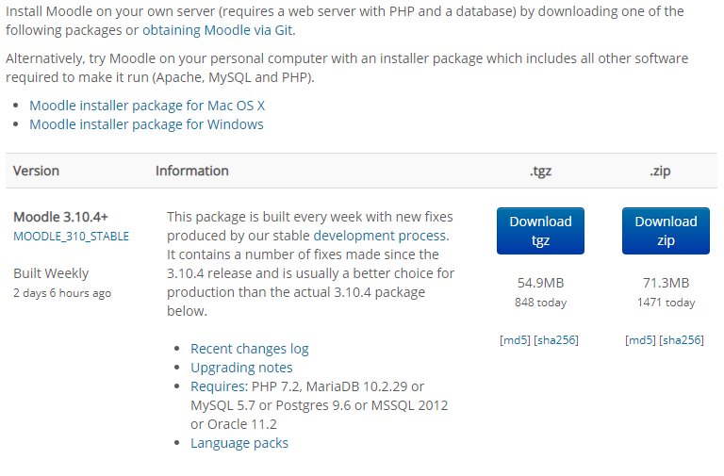
Рисунок 2.1 – Страница для скачивания платформы Moodle
После скачивания программы для установки, пользователь может её запустить и через лёгкую инструкцию обозначить первоначальные данные такие как: владельца платформа, название организации, профиль администратора, начальные курсы, студенты и т.д.
Теперь можно зайти на домен localhost и приступить к настройке системы.

Настройка системы Moodle для доступа к API
После установки системы Moodle, чтобы можно было построить приложения для интеграции с этой системой, надо предоставить пользователям доступ к API. Это делается достаточно просто.
Все нижеописанные инструкции справедливы для версии Moodle 3.10.
В первую очередь надо разрешить использование веб сервисов. Делается это на странице Administration во вкладке Site administration в пункте Advanced features. Но появившийся странице надо в пункте Enable web services отметить Yes.
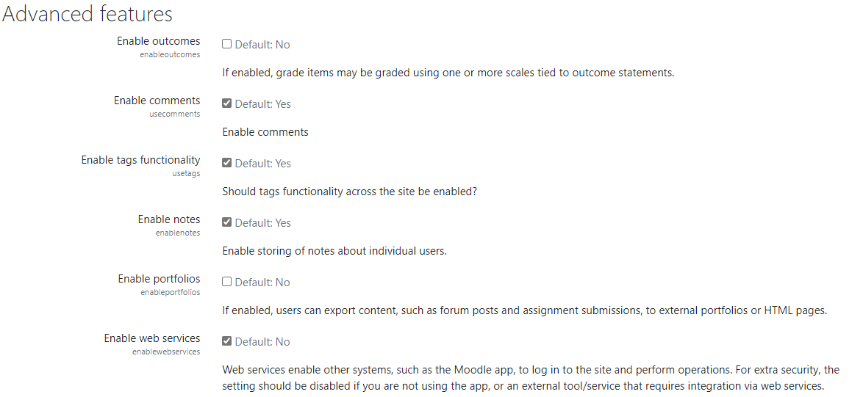
Рисунок 2.2 – Страница Advanced features. Внизу последний пункт Enable web services
После получения разрешения на использование вэб-сервисов, следующий шаг – включение протокола REST API.
Делается это на странице Manage protocols. Чтобы туда попасть надо сначала открыть страницу Administration, в ней пункт Site administration. Далее надо перейти во вкладку Plugins. Там будет пункт Web services и подпункт Manage protocols.
После перехода на эту страницу на ней отобразятся различные протоколы. Чтобы разрешить их использование, надо в строке с нужным протоколом нажать на иконку глаза так, чтобы он перестал быть перечёркнутым. После этого можно выйти со страницы нажав кнопку Save changes.
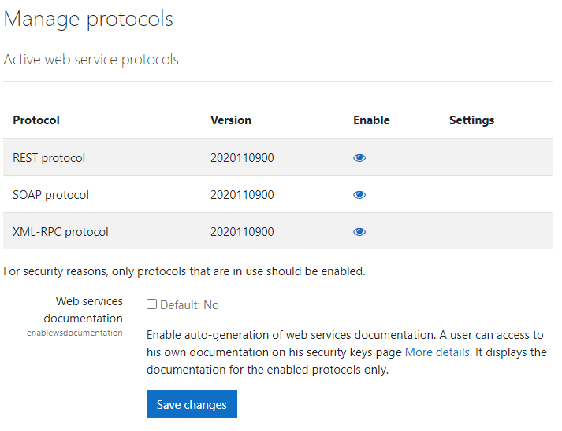
Рисунок 2.3 – Страница Manage Protocols
Теперь последний пункт – создание веб-сервиса. Можно использовать и веб-сервис по умолчанию, однако в нём могут быть не доступны некоторые методы, которые может использовать приложение.
Чтобы добраться до страницы создание веб-сервисов надо зайти на страницу Administration, в ней пункт Site administration. Далее надо перейти во вкладку Plugins. Там будет пункт Web services и подпункт External Services.
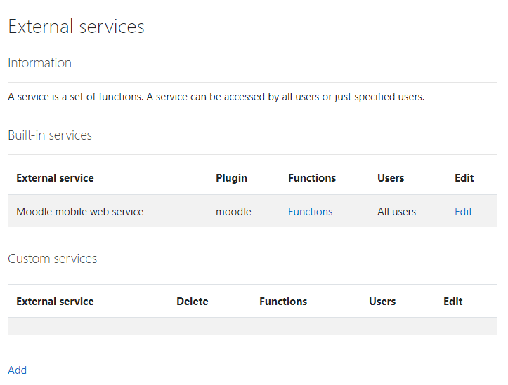
Рисунок 2.4 – Страница External services
На этой страницу надо нажать кнопку Add. Произойдёт переадресация на страницу создания внешнего веб-сервиса.
На ней надо задать имя сервиса, его короткое имя, к которому надо будет обращаться во время запросов, а также требуемый функционал.
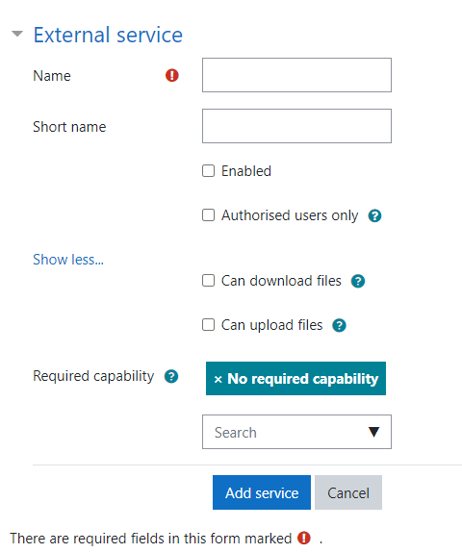
Рисунок 2.5 – Страница создания внешнего сервиса
После всех этих действий можно приступать к разработке самого приложения, для взаимодействия с платформой Moodle.

Построение запросов к платформе Moodle

Построение запросов к платформе Moodle достаточно сильно отличается от классического способа построения запроса в REST API. В классических системах мы делаем запрос на создание, чтение, редактирование или удаление к конкретной сущности. Все эти запросы выполняются четырьмя HTTP методами. Для чтения это метод GET, для создания это метод POST, для редактирования это метод PUT, а для удаления это метод DELETE. В случае же выполнения запроса к системе Moodle вместо указания сущности, надо явно указывать метод, который пользователь хочет использовать. Если запрос требует только чтение данных, то можно использовать метод GET, если требуется создание, редактирование или же удаление, тогда метод POST.
Рассмотрим простой пример:
http://localhost:80/webservice/rest/server.php?wstoken=293714ef1aa568f9e9d295b34db40c23&wsfunction=core_course_get_contents&courseid=2&moodlewsrestformat=json
Этот запрос получает содержимое курса по его индивидуальному идентификатору.
Часть http://localhost:80/ — это ссылка на платформу Moodle, к которой надо обратиться. Вместо неё это может быть просто https://vec.etu.ru/moodle или http://test.moodle.com/moodle30.
Часть webservice/rest/server.php – это точка доступа для получения REST API запросов. Для любой платформы Moodle она будет одинаковая.
Часть wstoken=293714ef1aa568f9e9d295b34db40c23. В ней указывается токен пользователя, который он получает после авторизации. В случае обращения к другому порталу Moodle вместо 293714ef1aa568f9e9d295b34db40c23 будет какое-то другое значение. То, как получить токен, будет рассмотрен чуть позже.
Часть wsfunction=core_course_get_contents. Тут конкретно указывается метод, который пользователь хочет вызвать. Вместо core_course_get_contents может быть, к примеру, mod_assign_get_grades. Такой бы метод вернул все оценки студента по определённому заданию.
Часть courseid=2. В ней указываются параметры для исполняемого запросы. В этом случае это уникальный идентификатор курса. В случае с mod_assign_get_grades там бы был уникальный идентификатор задания.
Часть moodlewsrestformat=json. В ней указывается в каком формате надо получить ответ. По умолчанию Moodle возвращает ответ в формате XML, однако формат JSON намного удобнее и более распространён, потому он и используется.
Главная часть всех этих запросов — это наличие токена пользователя. Чтобы его получить надо сделать отдельный запрос на аутентификацию и авторизацию. Запрос выглядит следующим образом:
http://localhost:80/login/token.php?username=student&password=Aa-123456&service=moodle_mobile_app
Тут точка доступа — это login/token.php. Надо указать имя пользователя в параметре username и пароль в параметре password. В конце в качестве параметра service указывается внешний сервис, в котором надо авторизоваться.
Если неизвестно, какой метод надо использовать для желаемого функционала, можно обратиться к самой платформе Moodle. На странице Site administration во вкладке Plugins в пункте Web services располагается подпункт API Documentation. Нажав на него, откроется страница, на которой присутствуют все возможные методы. При нажатии на один из них откроется более подробная информация. К примеру, описание метода, аргументы, их тип, какой ответ будет получен, как он будет выглядеть в XML формате.

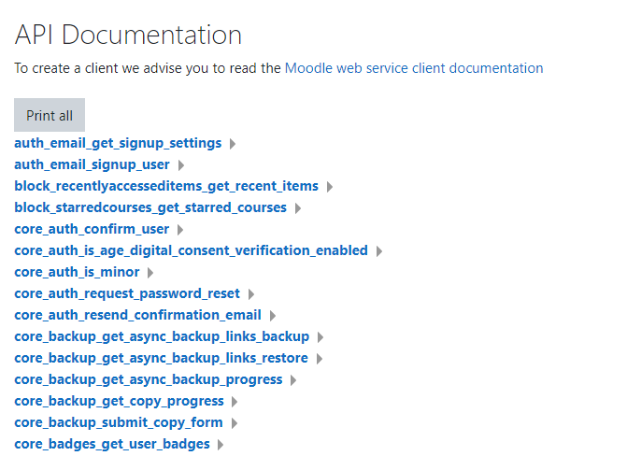
Рисунок 2.6 – Страница API Documentation
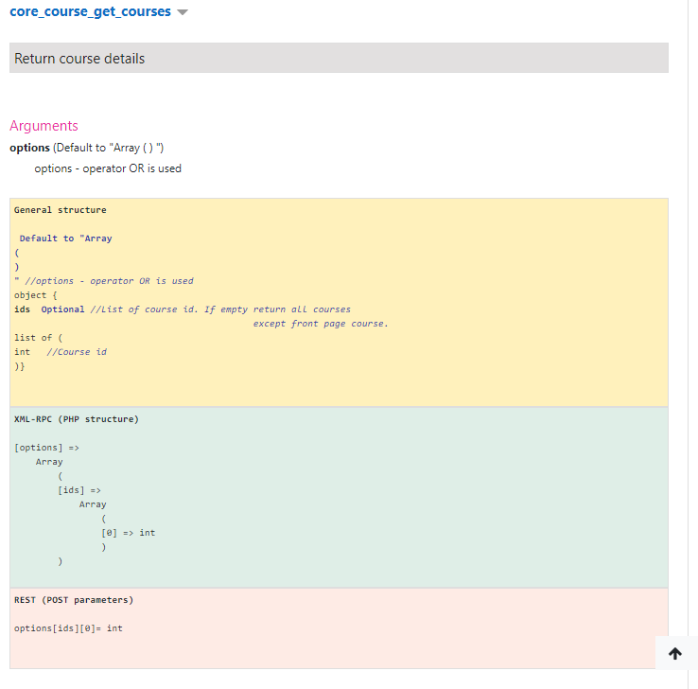
Рисунок 2.7 – Описание метода core_course_get_courses

Реализация запросов к платформе Moodle в программе

После того как был разобран процесс обращения к платформе Moodle, можно приступить к написанию кода. Основой для всего будет класс MoodleHttpClientService. От него будут завесить все сервисы, которые будут выполнять запросы к системе Moodle. Ниже приведён код этого класса:
Листинг 2.1 – класс MoodleHttpClientService
public class MoodleHttpClientService
{
public HttpClient MoodleHttpClient { get; set; }
public string MoodleUrl { get; set; }

public MoodleHttpClientService()
{
var token = "293714ef1aa568f9e9d295b34db40c23";
MoodleUrl = $"http://localhost:80/webservice/rest/server.php?wstoken={token}&moodlewsrestformat=json";
MoodleHttpClient = new HttpClient {BaseAddress = new Uri(MoodleUrl), };
}
}

У этого класса есть два атрибута. Первый – MoodleUrl. Это ссылка на используемый Moodle. Именно к ней будут обращаться все запросы. Второй атрибут – MoodleHttpClient. Это http клиент, который будет заниматься созданием и получением API запросов.
В конструкторе видно, что ещё указывается токен. Все запросы для их успешного прохождения должны производиться с аккаунта администратора. Позже этот токен как раз добавляется в ссылку на Moodle. Такой адрес позволяет сразу получать ответ в JSON от имени администратора.
Рассмотрим пример с сервисом, который зависит от MoodleHttpClient. Возьмём для этого CourseService. Код этого класса показан ниже.
Листинг 2.2 – Класс CourseService
public class CourseService : ICoursesService
{
private readonly MoodleHttpClientService _moodleHttpClientService;
private readonly JsonSerializerOptions _jsonSerializerOptions;

public CourseService(MoodleHttpClientService moodleHttpClientService)
{
_moodleHttpClientService = moodleHttpClientService;
_jsonSerializerOptions = new JsonSerializerOptions
{
PropertyNameCaseInsensitive = true
};
}

public async Task<IEnumerable<Course>> GetEnrolledCoursesAsync(int userId)
{
var query = $"&wsfunction=core_enrol_get_users_courses&userid={userId}";
var response = await _moodleHttpClientService.MoodleHttpClient.GetAsync(_moodleHttpClientService.MoodleUrl + query);
var result = await response.Content.ReadAsStringAsync();
return JsonSerializer.Deserialize<IEnumerable<Course>>(result, _jsonSerializerOptions);
}
Тут представлена лишь часть этого класса, с методом GetEnrolledCoursesAsync. Этот метод возвращает все курсы, на которые записан студент. Для корректной работы метода, в него надо передать уникальный идентификатор пользователя. Видно, что класс напрямую зависит от MoodleHttpClientService. В методе GetEnrolledCoursesAsync можно рассмотреть взаимодействие с этим классом.
В первую очередь указывается текст запроса. Он содержит метод, который надо использовать и его параметры. В этом случае это уникальный идентификатор пользователя. Следующий шаг – непосредственно выполнение запроса к платформе Moodle. Из полученного HTTP ответа надо достать текст и десериализавать полученный JSON в требуемую сущность. Тут — это список курсов.
Другие сервисы, к примеру MoodleService, GradeService и так далее работают аналогично.

Вывод

В рамках второго раздела был рассмотрен способ интеграции виртуального образовательного кластера в приложение. Сначала был продемонстрирован способ разворачивания платформы Moodle на своём устройстве. Далее была показана настройка этой платформы, в частности доступ на разрешение создавать сторонние сервисы для работы с Moodle API. Потом был рассмотрен способ создания запроса к Moodle REST API. Последний пункт был посвящён программной реализации выполнения запросов к платформе Moodle.
После всего описанного в разделе два можно сделать вывод, что не смотря на нестандартный подход к реализации REST API со стороны сервиса, он всё ещё выполняется достаточно просто. Главная сложность возникает при надобности в поиске нужного метода. В данном случае помогает документация, которая расположена сразу на развёрнутом портале, одна она структурирована по алфавиту, что увеличивает сложность. Можно сказать, что самая сложная работа проделана в этом разделе, так как настройка портала, поиск нужных методов и создание для этого всего своего клиента на языке C#, оказывается, достаточно комплексной задачей.

Архитектура приложения

Общая структура приложения.

В начале надо обозначить главную особенность проекта. Он построен на базе сервис-ориентированной архитектуры. Это значит, что вся программная логика реализуется с помощью сервисов, которые имплементируют стандартизованный интерфейс. Тем самым - это позволяет обеспечить модульность для проекта, так как всегда можно написать свой сервис, который будет реализовать обозначенный интерфейс.
Для понимания того, где расположены и как взаимодействуют все составные приложения, надо рассмотреть структуру приложения на языке C#.
Каждая составная часть приложения выведена в отдельный проект. Он определяется на основе того, что сам по себе выполняет одну единственную функцию. К примеру, в приложении есть проект DigitalJournal.Domain. В нём находятся только сущности, которые использует приложение. Программная логика в этом проекте практически отсутствует. DigitalJournal.Services, наоборот, ответственен только за логику приложения и взаимодействие с сервисам для Moodle API.
Все проекты для удобства можно объединить в единое решение. Для этого создаётся .sln файл, который будет хранить ссылки на все проекты приложения. По итогу, чтобы получить доступ ко всем компонентам, надо будет только открыть .sln файл.

Структура проектов для взаимодействия с Moodle API

Для взаимодействия с Moodle API созданы два проекта: DigitalJournal.Moodle.Domain и DigitalJournal.Moodle.Services.
В первую очередь рассмотрим структуру проекта DigitalJournal.Moodle.Domain.
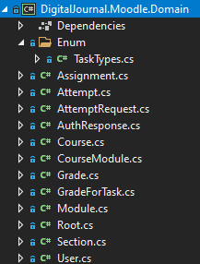
Рисунок 3.1 – Структура проекта DigitalJournal.Moodle.Domain
В этом проекте представлены только сущности, которые полностью или частично соответствуют сущностям, которые возвращает Moodle при API запросах. Они используются при десериализации ответов, которые пришли от онлайн образовательного кластера. Присутствует один тип перечислений в папке Enum. Он хранит в себе все типы заданий, которые представлены в системе Moodle. Это могут быть тип Asssessment, Quiz и так далее.
Теперь рассмотрим структуру проекта DigitalJournal.Moodle.Services.
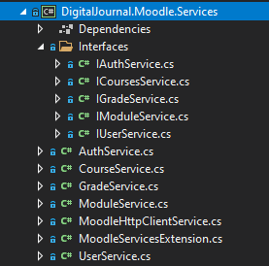
Рисунок 3.2 – Структура проекта DigitalJournal.Moodle.Services
В этом проекте представлены все сервисы, которые отвечают за логику взаимодействия с онлайн образовательным кластером Moodle. Все составляющие поделены по сущностям, с которыми они взаимодействуют. К примеру, CourseService ответственен за всё, что касается получения курса или какой-либо информации о нём.
В папке Interfaces находятся стандартизированные интерфейсы. Каждый сервис реализует свой интерфейс. При желании, вместо написанных для приложения сервисов, можно подставить любые другие, которые будут реализуют соответствующий интерфейс.
Роль класса MoodleHttpClientService и взаимодействие сервисов с ним подробнее рассмотрено в пункте 2.5. Назначение класса MoodleServicesExtension будет объяснено позднее.

Структура проектов для взаимодействия с обёрткой Moodle API

В рамках предыдущего пункта была рассмотрена структура проектов, которые являются некой обёрткой вокруг Moodle API. Для взаимодействия с этими сервисами и описания непосредственной логики приложения созданы два проекта: DigitalJournal.Domain и DigitalJournal.Services
В первую очередь рассмотрим структуру проекта DigitalJournal.Domain.
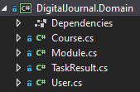
Рисунок 3.3 – Структура проекта DigitalJournal.Domain
В нём находится наименьшее количество классов. Все они являются сущностями, которые преобразованы из полученных от Moodle API результатов, для удобства использования конечным пользователя. Благодаря тому, что серверная и клиентская часть пишется на одном языке, то данный проект используется в обоих частях приложения.
Теперь рассмотрим структуру проекта DigitalJournal.Services.
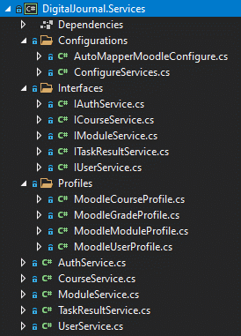
Рисунок 3.4 – Структура проекта DigitalJournal.Services
В этом проекте представлены все сервисы, которые отвечают за внутреннею логику приложения. Сам проект зависит от DigitalJournalю.Moodle.Services. Оттуда он берёт все данные, которые надо получить из Moodle API. Далее они обрабатываются и преобразуются, в сущности, из проекта DigitalJournal.Domain.
В папке Interfaces представлены стандартизированные интерфейсы. Каждый из сервисов реализует интерфейс, который ему соответствует.
Роль классов, расположенных в папках Configuration и Profiles будет рассмотрена чуть позже.

Структура проекта для реализации API приложения

Последним компонентом серверной части приложения является реализация логики, для создания непосредственно API. За это ответственен один единственный проект DigitalJournal.Web. Рассмотрим его структуру.
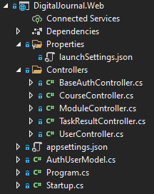
Рисунок 3.5 – Структура проекта DigitalJournal.Web
В нём присутствует одна модель, 5 контроллеров и несколько файлов настройки.
Все классы внутри папки Controllers это непосредственно сами контролеры. Они отвечают за создания точки доступа, через которую пользователь может непосредственно взаимодействовать с самим приложением. К примеру, контроллер CourseController создаст точку доступа по адресу /Course. Обращаясь к ней, можно получить курсы пользователя (/Course/user-courses) или же модули этого курса (/Course/course-modules/{courseId}, где courseId – уникальный идентификатор желаемого курса)
AuthUserModel – единственная уникальная модель в данном проекте. Она нужна для реализации аутентификации пользователя и потому используется BaseAuth контролером.
Файлы launchSettings.json, Program.cs, Startup.cs и appsettings.json – конфигурационные файлы.
Из интересного, в launchSettings можно прописать адрес, на котором будут разворачиваться все точки доступа. В файле Startup можно указать какие дополнительные модули будут использоваться в проекте. Program – стартовая точка всей серверной части приложения.

Дополнительные пакеты, которые используются в серверной части приложения

Не один программный продукт не обходиться без каких-либо сторонних зависимостей. В этом пункте будут рассмотрены все сторонние зависимости серверной части приложения.
Для упрощения процесса создания новых классов и ухода от надобности прописывать напрямую создание объектов в приложении используется внедрение зависимостей. Для её реализации установлен пакет Microsoft. DependencyInjection. Таким образом надо в каждом проекте создать файл, в котором будет прописан, какой класс реализует какой интерфейс. К примеру, в проекте DigitalJournal.Moodle.Services — это MoodleServicesExtension, а в проекте DigitalJournal.Services — это ConfigureServices. Рассмотрим содержимое одного из таких файлов.
Листинг 3.1 – Класс ConfigureServices
public static class ConfigureServices
{
public static void AddServices(this IServiceCollection services)
{
services.AddScoped<IModuleService, ModuleService>();
services.AddScoped<ICourseService, CourseService>();
services.AddScoped<IUserService, UserService>();
services.AddScoped<ITaskResultService, TaskResultService>();
}
}
Данный класс является статическим и имеет один метод расширения. Этот метод будет вызываться в файле Startup в проекте DigitalJournal.Web. Здесь прописывается, что для каждого интерфейса, к примеру ICourseService, соответствует свой класс, к примеру CourseService. AddScoped означает, что объект класса будет создаваться каждый раз, при его вызове. Если бы был метод AddSingleton, то это бы означало, что один объект класса используется во всём приложении.
Ещё одна дополнительная библиотека — это AutoMapper. Она позволяет один раз настроить маппинг между двумя сущностями и далее использовать его в дальнейшем во всём приложении. Конфигурации маппинга обычно сохраняют в отдельные файлы для каждый сущности, которые называются профилями. Рассмотрим один из таких файлов.
Листинг 3.1 – Класс MoodleModuleProfile
public class MoodleModuleProfile : Profile
{
public MoodleModuleProfile()
{
CreateMap<Module, Domain.Module>().ForMember(m => m.Type,
x => x.MapFrom(m => m.ModName))
.ForMember(m => m.TypeId,
x => x.MapFrom(m => m.Instance)).
ForMember(m => m.CourseId, x => x.MapFrom(m => m.Course))
.ForMember(m => m.MaxGrade, x => x.MapFrom(m => m.Grade));
}
}
Каждый такой класс наследуются от Profile. В конструкторе прописывается настройки маппинга. В этом примере происходит настройка сущностей Module из проекта с DigitalJournal.Moodle.Domain в одноимённый класс из проекта DigitalJournal.Domain. В файле AddMoodleAutoMapper прописаны настройки для включения всех профилей в итоговое приложение.
Последний пакет это Swagger. Он нужен для создания интерактивного интерфейса с точкой доступа для тестирования API. Вся настройка находиться в файле Startup. После настройки этого пакета появиться соответствующая страница по адресу /swagger.
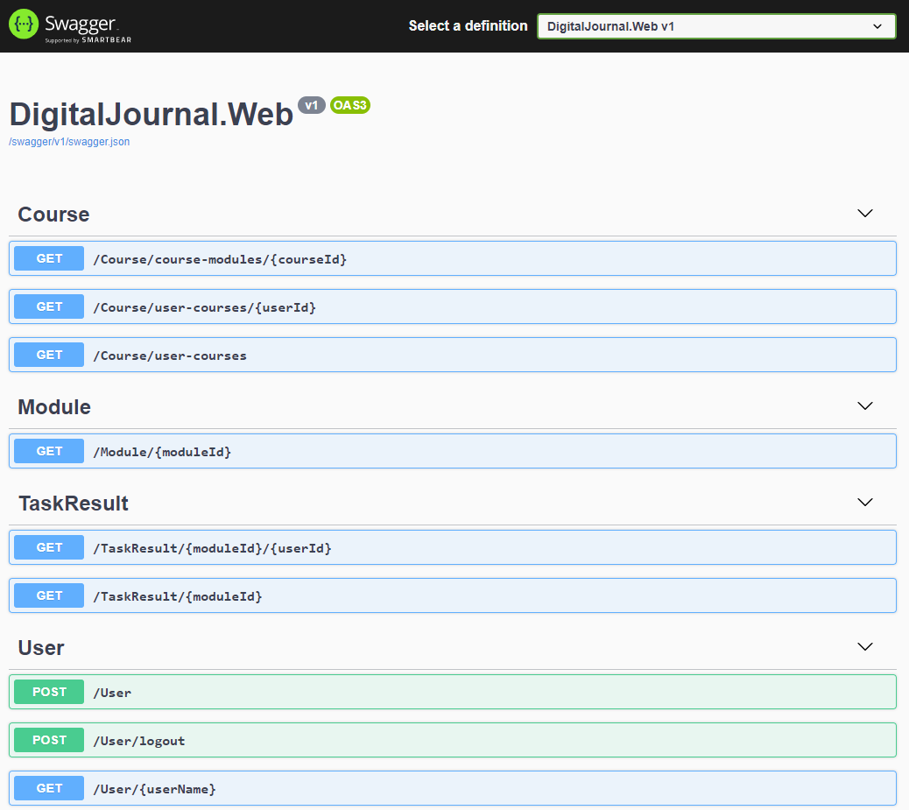
Рисунок 3.6 – Страница Swagger

Структура проекта клиентской части приложения

Последняя часть всего приложения это клиентской сторона. Как было выяснено в разделе 1 выпускной квалификационной работы, для неё используется фреймворк Xamarin.Forms.
При создании приложения с использованием Xamarin.Forms создаётся три проекта. Первый – содержит общие данные в виде моделей, представлений и моделей-представлений (MVVM паттерн). Второй – содержит весь необходимый функционал для запуска приложения на платформе Android. Третий – содержит весь необходимый функционал для запуска приложения на платформе iOS. Структура созданного проекта показана на рисунке 3.7.
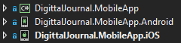
Рисунок 3.7 – Структура проекта Xamarin.Forms
Рассмотрим каждый из трёх проектов подробнее. Начнём с проекта DigittalJournal.MobileApp.iOS.
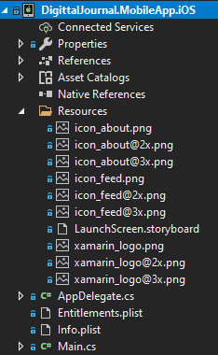
Рисунок 3.8 – Структура проекта DigittalJournal.MobileApp.iOS
Проект состоит из нескольких частей. Файлы Entitlements и Info отвечают за параметры приложения. Там указываются различные возможные конфигурации такие, как например целевая платформа, ориентация девайса и многое другое.
Все файлы в папке Recources отвечают за сторонние непрограммные ресурсы приложения. Зачастую там хранятся различные изображения, иконки или шрифты.
Классы AppDelegate и Main отвечают за компиляцию и сборку проекта Xamarin.Forms под платформу iOS.
Перейдём теперь к разбору проекта DigittalJournal.MobileApp.Android.
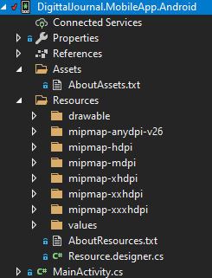
Рисунок 3.9 – Структура проекта DigittalJournal.MobileApp.Android
Структура этого проекта чем-то напоминает аналогичную для платформы iOS. Здесь файлы в папке Assests отвечают за конфигурацию приложения.
Файлы в папке Recources также нужны для использования сторонних непрограммных изображений, шрифтов, иконок и так далее.
Класс MainActivity отвечает за компиляцию и сборку файлов из головного проекта Xamarin.Forms под платформу Android.
Рассмотрим структуру последнего и главного проекта — DigittalJournal.MobileApp.
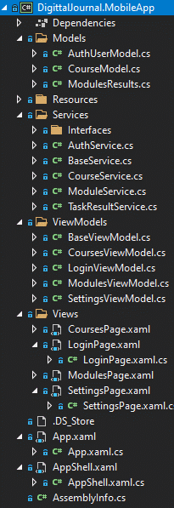
Рисунок 3.10 – Структура проекта DigittalJournal.MobileApp
Здесь чётко просматривается структура, характерная для паттерна проектирования MVVM – Model View ViewModel. В данном случае обязанности распределяются следующим образом.
Models – сущности, используемые программой. Многие модели, как было сказано ранее используются из проекта DigitalJournal.Domain, однако для удобства представления их на некоторых страницах, были созданы отдельные сущности.
Views – отвечают за отображение контента. Все представления описаны файлами формата XAML. XAML – это язык разметки, потому всё содержимое таких файлов состоит только из описания, какие данные будут отображаться на той или иной странице приложения. Сопутствующие файлы с форматом .cs нужны для регистрирования и инициализация этих представлений в самом проекте Xamarin.Forms.
ViewModels – связующее звено между моделями и представлениями. Они отвечают за всю логику работы того или иного представления и как оно будет использовать модели. К примеру CoursesViewModel. Имеет в себе код, для вызова сервиса CourseService, заполнения модели CourseModel и передачи её для отображения на странице CoursePage.
Логика взаимодействия с внешними сервисами находится в папке Services. Там находятся все сервисы, которые выполняют запросы к серверной части приложения, получают и обрабатывают результат, возвращая модели из DigitalJournal.Domain. Каждый из этих сервисов реализует соответствующий ему интерфейс. Далее через встроенные механизмы Xamarin.Forms для внедрения зависимостей, они подставляются в требуемые классы.
Последняя папка – это Recources. Там хранятся различные непрограммные ресурсы, используемые приложением, к примеру картинки, иконки и шрифты. Главное отличие от аналогичных папок в проектах для Android и iOS в том, что эти ресурсы сразу используются при компиляции приложения на обе системы.
Отдельно стоит отметить файлы App.xaml и AppShell.xaml. В App.xaml находится описание глобальных конфигурации приложения. Там могут описываться стандартные цвета, шрифты и сторонние пакеты. AppShell.xaml описывает главную оболочку приложения, то куда позже будет записываться весь контент. Можно воспринимать его как глобальный <header> и <footer>, если сравнивать с HTML.
Файл AssemblyInfo описывает параметры для сборки приложения.

Вывод

В рамках этого пункта были рассмотрены структуры различных проектов приложения. От описания проекта, предназначенного для взаимодействия с виртуальным образовательным кластером Moodle, до проекта, предназначенного для создания клиентской части приложения.
Была рассмотрена архитектура приложения, которая базируется на SOA. Были затронуты различные сторонние пакеты и то, как они помогают в разработке.
В целом результатам работы над данным разделом можно считать полностью сделанное приложения, включая серверную и клиентскую часть. Реализовать первую часть было достаточно несложно, так как основные проблемы с API Moodle были решены в разделе 2, а процесс создания API имеет понятный и структурный подход.
Возникли небольшие сложности с написанием клиентской части приложения. Из-за непопулярности Xamarin.Forms ответ на какую-либо проблему было достаточно проблематично найти, однако хорошая документация фреймворка всегда помогала.

Демонстрация работы приложения

По результатам работы над предыдущими разделами удалось реализовать как серверную, так и клиентскую часть приложения. Теперь можно рассмотреть сам процесс работы готово программного продукта. Все примеры будут продемонстрированы как для iOS, так и Android платформы.

Страница авторизации

Первая страница, которая открывается при запуске приложения – это страница авторизации. В ней следует ввести имя пользователя и пароль от учётной записи с портала Moodle.
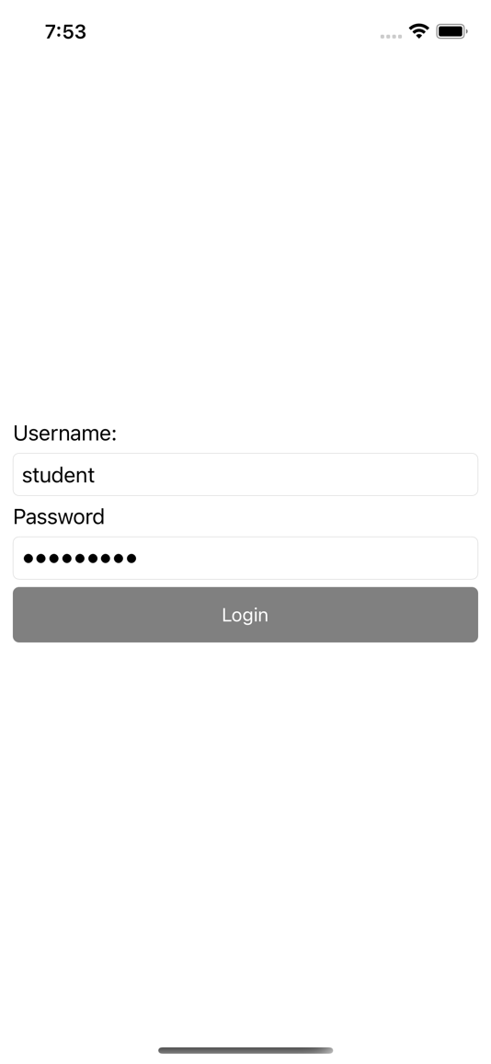
Рисунок 4.1 – Страница авторизации приложения для iOS

В представленном примере, уже записаны данные, которые характерны для пользователя Student Demo. После нажатия кнопки Login произведётся переадресация на главную страницу приложения.

Страница курсов

После авторизации пользователя встречает страница Courses. На ней представлены все курсы, которые взяты с платформы Moodle. В приложении для каждого их них отображается названия и количество модулей в нём. Для сравнения на рисунке 4.2 показан результат с сайт онлайн образовательного кластера Moodle, а на рисунках 4.3 и 4.4 — приложение.
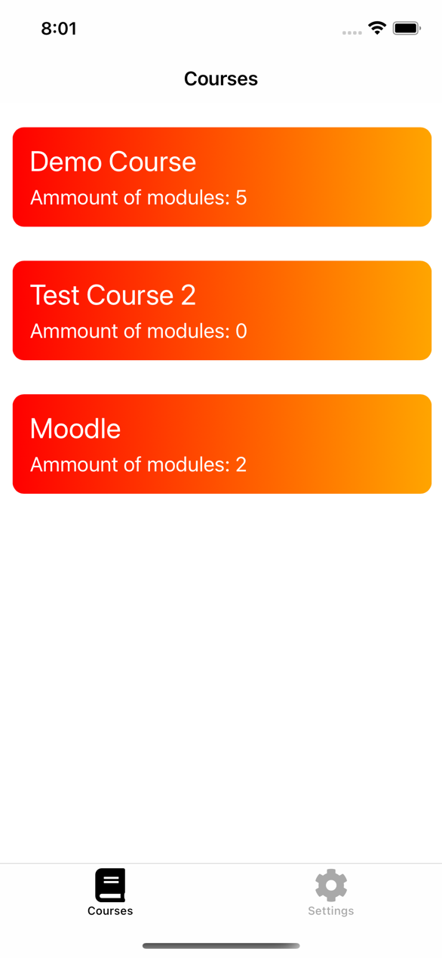
Рисунок 4.2 – Страница курсов приложения для iOS
Вверху виден заголовок страницы, внизу различные пункты приложения.
Эти компоненты используются на всех страницах.
При нажатии на один из пунктов списка с курсами, происходит переадресацию на страницу, содержащею его модули.

Страница модулей

Для демонстрации страницы модулей, нажмём на один из представленных курсов, к примеру, Demo Course.
Перед нами предстаёт страница Modules. Тут можно увидеть все модули, которые относятся к выбранному курсу. У каждого из них есть название и максимальный был, который можно получить за задание. В тех модулях, где задание пройдено отображается ещё и полученная итоговая оценка. Ниже представленны сравнения результатов сайт Moodle и приложения.
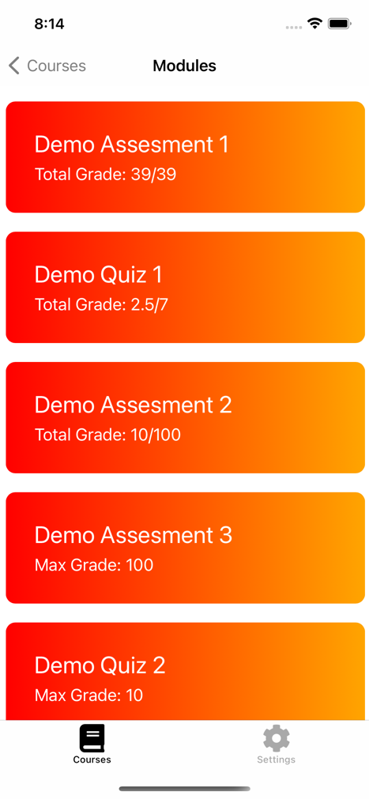

Страница настроек
Последняя страница – это настройки. На данный момент в них находиться только один элемент – кнопка Logout. После её нажатия пользователь выходит из своего аккаунта и отправляется обратно на страницу авторизации.
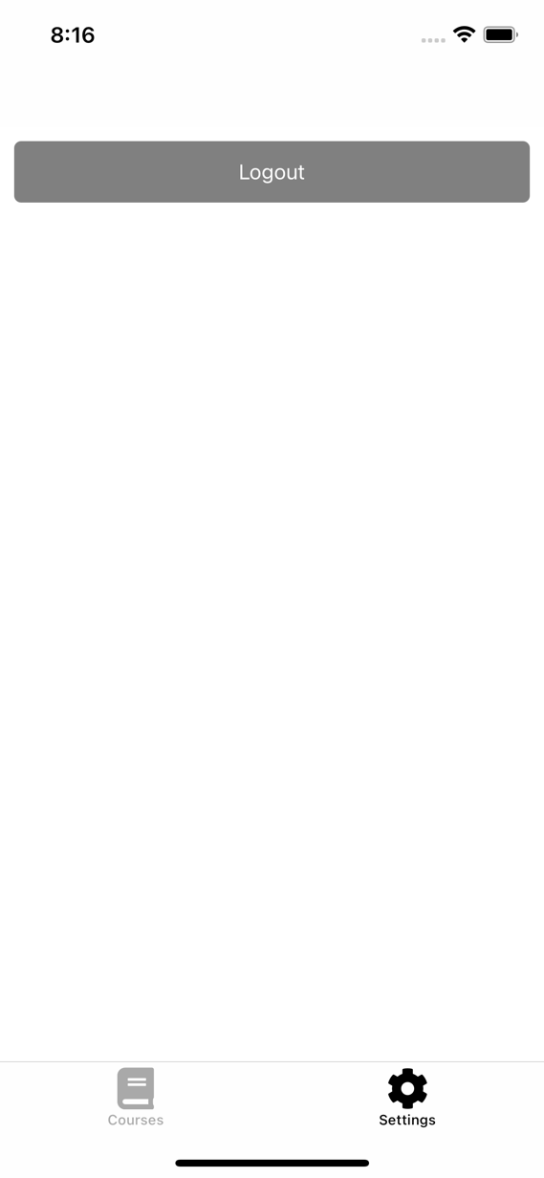

Вывод

В рамках четвёртого раздела были рассмотрены различные способы взаимодействия с приложением начиная с авторизации, заканчивая страницей с модулями курса. По итогу было показано, что программный продукт выполняет все требуемые от него функции, а именно результаты студента за его задания. Были продемонстрированы результаты работы приложения как на платформе iOS, так и на платформе Android. Эти результаты были сравнены с тем, что показывает виртуальный образовательный кластер Moodle. Было доказано, что данные в программном продукте и на сайте полностью совподают.

